В данной лабораторной работе была настроена логическая репликация между несколькими контейнерами PostgreSQL. Логическая репликация позволяет реплицировать данные на уровне строк и таблиц, что полезно для распределённых систем и резервного копирования.

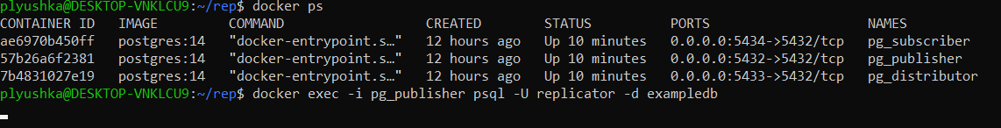

Были созданы две таблицы: employees и departments. Данные были вставлены в таблицы. Была создана процедура для увеличения зарплаты сотрудника на определённый процент.

|  |
| --- |
| CREATE TABLE employees (  employee_id SERIAL PRIMARY KEY,  first_name VARCHAR(50),  last_name VARCHAR(50),  salary NUMERIC  );  CREATE TABLE departments (  department_id SERIAL PRIMARY KEY,  department_name VARCHAR(100),  manager_id INT,  CONSTRAINT fk_manager FOREIGN KEY (manager_id) REFERENCES employees(employee_id)  );  INSERT INTO employees (employee_id, first_name, last_name, salary) VALUES  (1, 'Ivan', 'Ivanov', 50000),  (2, 'Peter', 'Petrov', 60000),  (3, 'Jason', 'Smith', 55000);  INSERT INTO departments (department_id, department_name, manager_id) VALUES  (1, 'IT', 1),  (2, 'HR', 2),  (3, 'Finance', 3);  CREATE OR REPLACE PROCEDURE increase_salary(  p_employee_id INT,  p_percent NUMERIC  ) AS  $$  BEGIN  UPDATE employees  SET salary = salary * (1 + p_percent / 100)  WHERE employee_id = p_employee_id;    COMMIT;  RAISE NOTICE 'Зарплата сотрудника % увеличена на %%%', p_employee_id, p_percent;  EXCEPTION  WHEN OTHERS THEN  ROLLBACK;  RAISE NOTICE 'Ошибка при увеличении зарплаты: %', SQLERRM;  END;  $$ LANGUAGE plpgsql; |

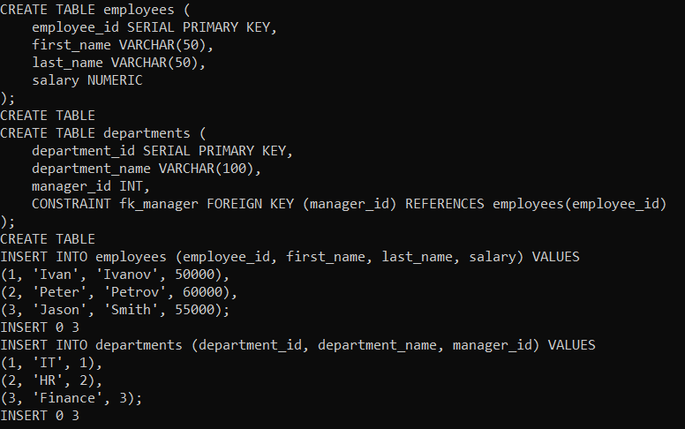

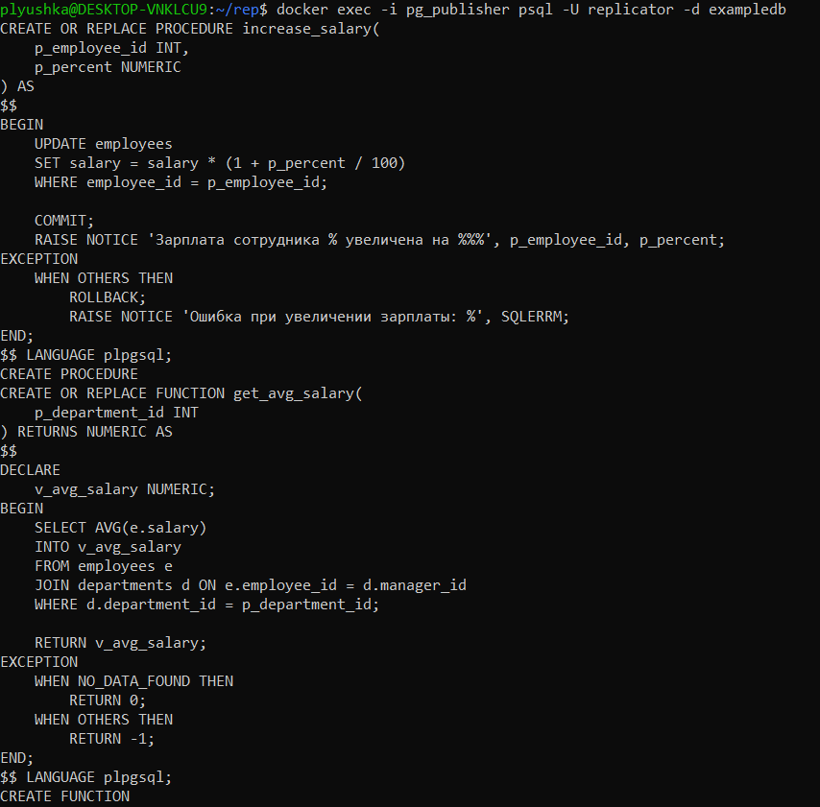

**Настройка логической репликации**

На стороне **издателя** (Publisher)была создана публикация для таблиц employees и departments.

CREATE PUBLICATION pub_orders FOR TABLE employees, departments;



Схема таблиц была экспортирована из издателя и импортирована в **распределитель** (Distributor).

docker exec -t pg_publisher pg_dump -U replicator -d exampledb --schema=public --schema-only > department.sql

**pg_dump** экспортирует схему таблиц в файл department.sql.



docker exec -i pg_distributor psql -U distributor -d distributordb < department.sql

**psql**импортирует схему в базу данных распределителя.

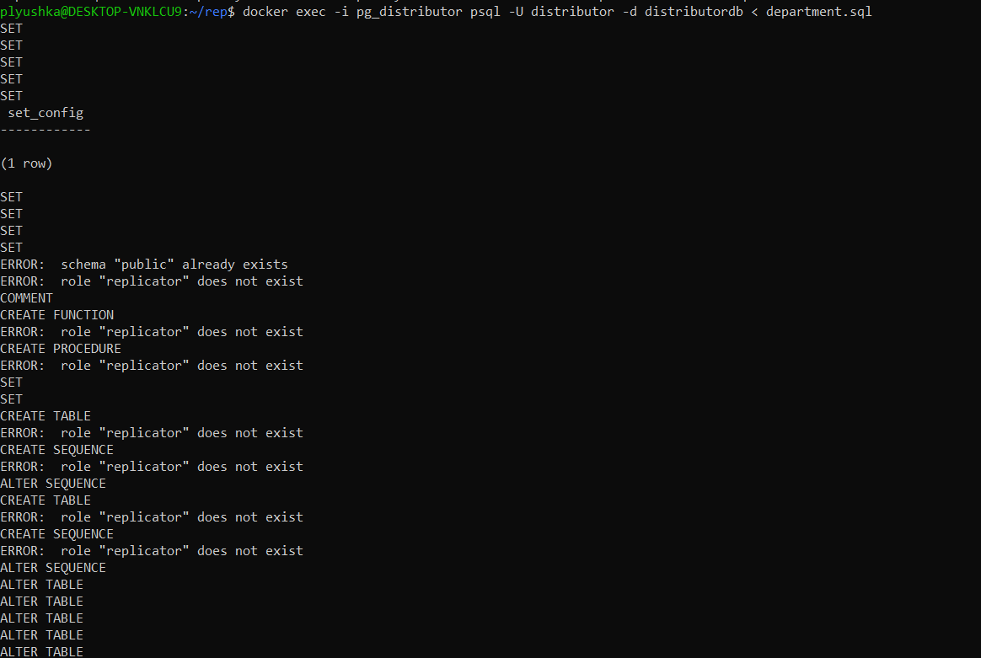

docker exec -i pg_distributor psql -U distributor -d distributordb

\dt public.*

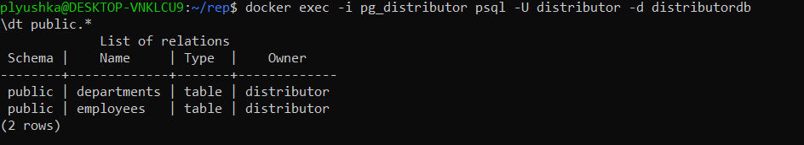

На стороне распределителя была создана **подписка** на публикацию издателя.

CREATE SUBSCRIPTION sub_to_publisher

CONNECTION 'host=pg_publisher port=5432 user=replicator password=secret dbname=exampledb'

PUBLICATION pub_orders;

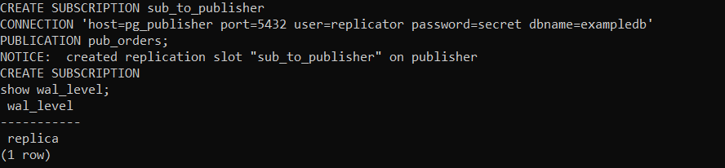

**Установка уровня WAL**

Для работы логической репликации необходимо установить уровень WAL (Write-Ahead Logging) в значение logical.

**wal_level** = 'logical' позволяет PostgreSQL записывать изменения в WAL в формате, пригодном для логической репликации.



ALTER SYSTEM SET wal_level = 'logical';



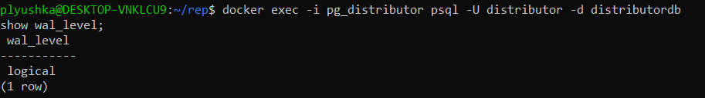

**minimal -** Минимальный уровень, используется для восстановления после сбоев, но не поддерживает репликацию.

**replica -** Используется для потоковой (физической) репликации, включает данные для воспроизведения операций.

**logical -** Требуется для логической репликации, включает всю информацию о DML (INSERT, UPDATE, DELETE).

CREATE PUBLICATION pub_distro

FOR TABLE employees, departments;



**Настройка подписчика**

docker exec -i pg_subscriber psql -U replicator -d exampledb < department.sql

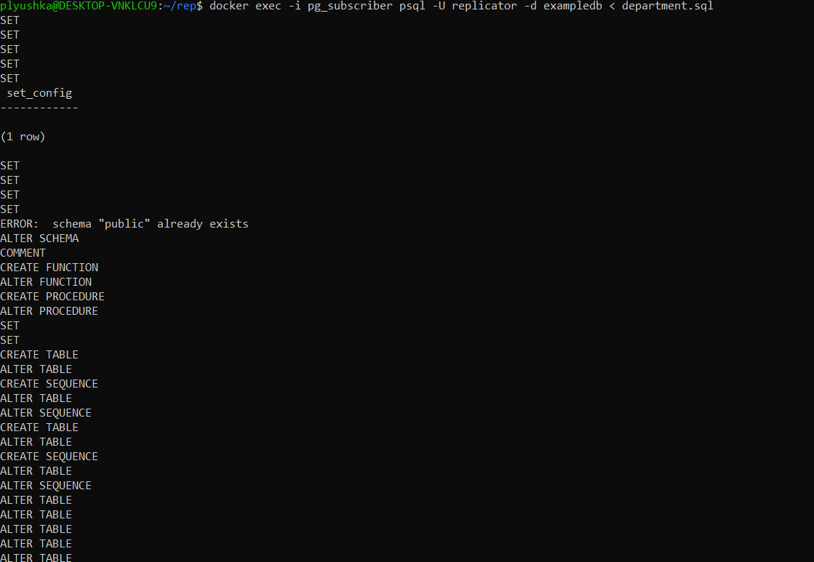

docker exec -i pg_subscriber psql -U replicator -d exampledb

CREATE SUBSCRIPTION sub_to_distributor CONNECTION 'host=pg_distributor port=5432 user=distributor password=secret dbname=distributordb' PUBLICATION pub_distro;

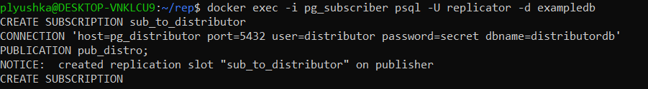

Проверка:

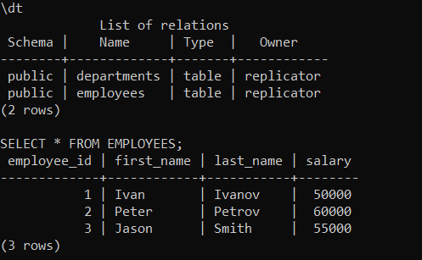

SELECT proname, proargtypes, prorettype::regtype

FROM pg_proc

JOIN pg_namespace ON pg_proc.pronamespace = pg_namespace.oid

WHERE nspname = 'public';

